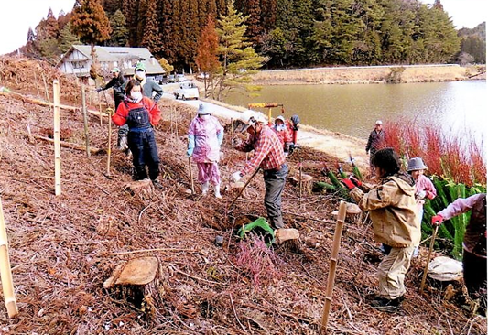

**「森林・緑は県民みんなの財産」という意識を高めるとともに、県民協働による緑化を推進するため公益財団法人さが緑の基金では、地域に密着した特色ある森林や緑づくり、木をつかう活動の提案を広く募集します。**

**ボランティア団体や自治会などのCSO等が自ら企画立案し、実行する活動を支援・助成することで、佐賀県内の様々な夢のある森林づくりや緑化を進めます！**

写真提供：池原区桑原組（唐津市七山）／樫原湿原周辺部景観整備事業

**森林・緑づくりの**

**活動を募集します！**

**募集期間**

**令和３年2月８日(月)**

**～3月1２日(金)**

**公益財団法人さが緑の基金**

**〒840-8570 佐賀市城内1丁目1番59号(佐賀県森林整備課内)**

**URL: http://www.sagamidorinokikin.com/**



**対象となる活動**

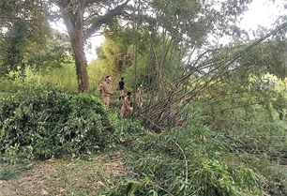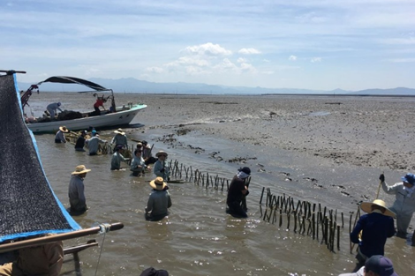MC900127344[1]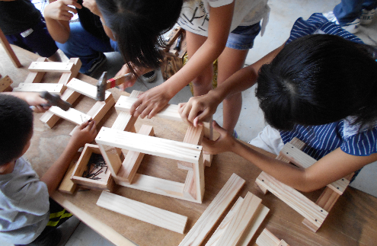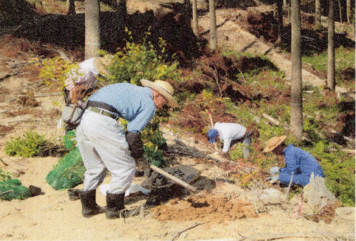

兵庫竹林の活用と保全(竹林伐採)

／NPO法人嘉瀬川交流軸

兵庫竹林の活用と保全(除伐竹の有効利用：蛎礁として活用)／NPO法人嘉瀬川交流軸

緑の募金運営協議会において採択する事業を決定し、４月中旬頃に応募者あて郵送にて採択結果等を通知します。

なお、この公募は、当法人の令和３年度予算(2月上旬頃決定)の成立を前提に行っているもので、成立した予算の内容に応じ、事業内容の変更や

中止となる場合があります。

　また、予算の都合上、審査において助成対象経費等を調整させ

ていただく場合があります。



**審査及び採択の決定**

**令和３年２月８日(月)～３月１２日(金)**

　専用の応募用紙（応募企画書）に必要事項をご記入のうえ、基金事務局まで

持参又は郵送にて１部提出してください。



**応 募 方 法**



**応募先・お問合せ先**

公益財団法人さが緑の基金事務局（担当：田﨑、大神）

住所: 〒840-8570 佐賀市城内1丁目1番59号(県庁10F森林整備課内）

TEL: 0952-20-2124　FAX: 0952-25-7312

URL: http://www.sagamidorinokikin.com/ ←応募用紙はこちらから

赤瓦の里山集落地域環境改善広葉樹植栽事業／上無津呂地区（富士町）

　応募者は、次の要件すべてに該当する団体とします。

（１）佐賀県内で継続的に活動しているCSO等（ボランティア団体、自治会、

　　婦人会、老人会、子どもクラブ、企業ボランティア、NPO等の市民社会

　　組織や企業）であること。法人格の有無は問いません。

（２）自ら企画した活動を佐賀県内で実施できる団体であること。

（３）明朗な会計及び経理を実施し、報告できる団体であること。

（４）本支援事業において、活動内容の公表に異議がないこと。



**応 募 資 格**



**対象となる経費**

森林･林業及び木材の魅力学習事業（木工

教室等）／東黒川林業研究グループ

ＣＳＯ等による自主的な活動であり、かつ、広く県民が参加できる公益的な活動

であり、次のいずれかに該当するものとします。また、事業採択決定日以降に

着手し、おおむね令和４年３月１５日までに完了するものとします。

**（１）森や緑を育てる活動**　　植樹活動、人工林の枝打ち、侵入竹の除去など

**（２）木をつかう活動 　　　　 （３）その他、県内の森づくりや緑化の**

県産間伐材を利用した木工教室など　　　**推進に効果があると認められる活動**

　上記の活動に要する経費とし、１団体当たり上限８０万円とします。  
　 （苗木代、肥料代、傷害保険料、機械賃借料など）